Petek, 10. 4. 2020
Podaljšano bivanje, 3., 4., 5.r.
Pozdravljeni učenci!
Smo tik pred prazniki, pošiljam vam še zadnje predloge za popestritev prostega časa.
ZA MLADE KUHARJE!
VELIKONOČNI ZAJČKI
Če koga zamika, da bi se malo posladkal, lahko pripravi kvašene velikonočne zajčke.
Tukaj bo potrebna pomoč mame.
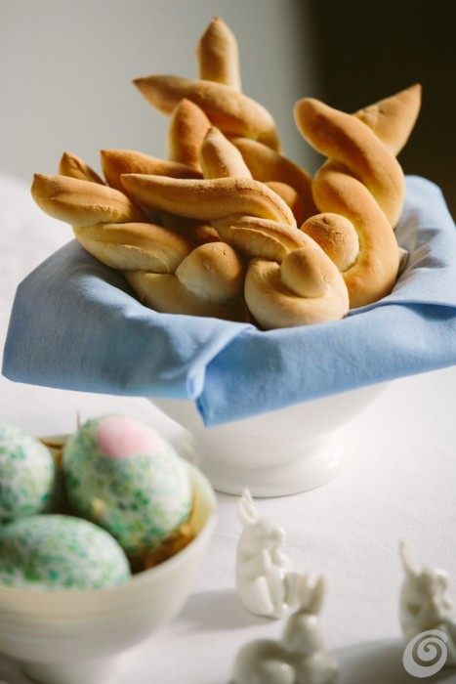
Sestavine:
500 g bele moke, ½ žličke soli, 20 g svežega kvasa, 40 g sladkorja, 1,5 dl mleka, 30 g masla po potrebi, topla voda
Postopek:
Najprej naredimo kvasec: zmešamo toplo mleko (pazi, da ni prevroče), sveži kvas in sladkor in nekaj časa pustimo da kvasovke pričnejo delovati.
Moki primešamo sol, stopljeno maslo in zraven vlijemo kvasec. Po potrebi dodajam toplo vodo in ugnetemo voljno testo, ki se ne lepi na prste. Pustimo, da na toplem vzhaja do dvojne velikosti, najbolje kar v posodi, pokriti z debelo krpo, pozorni smo, da testo ni na prepihu.
Testo na pomokani mizi razvaljamo, narežemo na 1,5 do 2 cm široke trakove in naredimo zajčke, kot jih vidimo n fotografijah. Trak prepognemo, dvakrat zavijemo, spodnji del pa malce razširimo in zapolnimo s kroglico, ki služi kot zajčkov repek. Pustimo, da na pekaču vzhajajo še dobrih 20 minut, nato jih pečemo v pečici pri 180 °C približno 12–14 minut, oziroma toliko časa, da skorjica dobi zlato-rjavo barvo.

Za USTVARJALNE DUŠE!
Potrebujete prazne škatle za jajca in se prepustite domišljiji. Tukaj vam posredujem nekaj predlogov.
Domišljija pa seveda ne pozna meja!
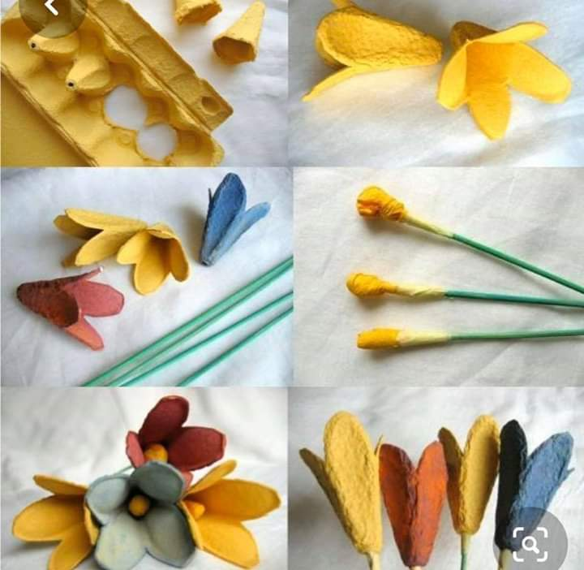

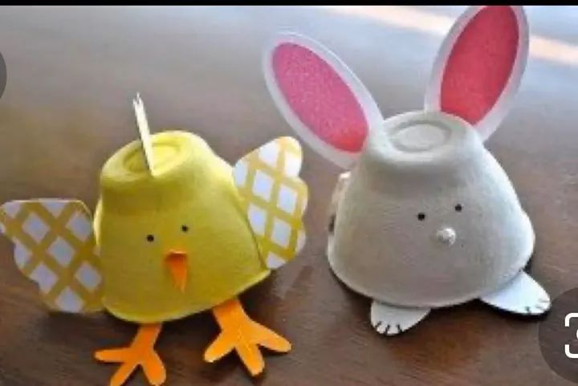

ZA ŠPORTNIKE:
FITNES MONOPLY
Priporočam, da si sprintate predlogo in se z družino igrate malce drugačen monopoly.
Želim vam veliko veselja pri ustvarjanju in druženju….

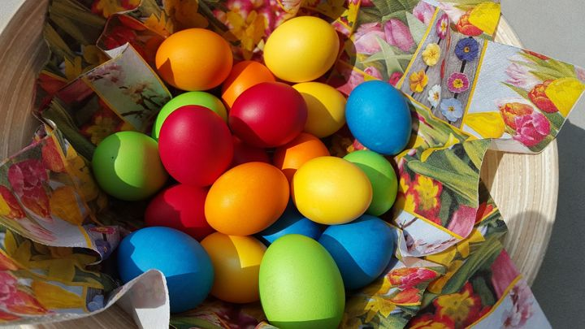
Voščim praznike vesele,
Vam želim pogače bele,
Torte sladke in dehteče,
Pisanke rdeče, mnogo sreče.

Učiteljica Suzana

